ChatGPT是美国人工智能研究实验室OpenAI新推出的一种人工智能技术驱动的自然语言处理工具，使用了Transformer神经网络架构，也是GPT-3.5架构，这是一种用于处理序列数据的模型，拥有语言理解和文本生成能力，尤其是它会通过连接大量的语料库来训练模型，这些语料库包含了真实世界中的对话，使得ChatGPT具备上知天文下知地理，还能根据聊天的上下文进行互动的能力，做到与真正人类几乎无异的聊天场景进行交流。ChatGPT不单是聊天机器人，还能进行撰写邮件、视频脚本、文案、翻译、代码等任务。在OpenAI的官网上，ChatGPT被描述为优化对话的语言模型，是GPT-3.5架构的主力模型。
ChatGPT简介
ChatGPT具有同类产品具备的一些特性，例如对话能力，能够在同一个会话期间内回答上下文相关的后续问题。然而，其在短时间内引爆全球的原因在于，在网友们晒出的截图中，ChatGPT不仅能流畅地与用户对话，甚至能写诗、撰文、编码。ChatGPT还采用了注重道德水平的训练方式，按照预先设计的道德准则，对不怀好意的提问和请求“说不”。一旦发现用户给出的文字提示里面含有恶意，包括但不限于暴力、歧视、犯罪等意图，都会拒绝提供有效答案。 2022年11月底，人工智能对话聊天机器人ChatGPT推出，迅速在社交媒体上走红，短短5天，注册用户数就超过100万。 2023年一月末，ChatGPT的月活用户已突破1亿，成为史上增长最快的消费者应用。 2023年2月2日，美国人工智能（AI）公司OpenAI发布ChatGPT试点订阅计划——ChatGPT Plus。ChatGPT Plus将以每月20美元的价格提供，订阅者可获得比免费版本更稳定、更快的服务，及尝试新功能和优化的优先权。 2023年2月2日，微软官方公告表示，旗下所有产品将全线整合ChatGPT，除此前宣布的搜索引擎必应、Office外，微软还将在云计算平台Azure中整合ChatGPT，Azure的OpenAI服务将允许开发者访问AI模型。 2023年2月3日消息，IT行业的领导者们担心，大名鼎鼎的人工智能聊天机器人ChatGPT，已经被黑客们用于策划网络攻击时使用。
黑莓（Black Berry）的一份报告调查了英国500名IT行业决策者对ChatGPT这项革命性技术的看法，发现超过四分之三（76%）的人认为，外国已经在针对其他国家的网络战争中使用ChatGPT。近一半（48%）的人认为，2023年，将会出现有人恶意使用ChatGPT而造成“成功”的网络攻击。当地时间2023年2月2日，ChatGPT的开发公司——美国人工智能公司OpenAI顺势推出了这一应用程序的付费订阅版本。2023年2月7日，微软宣布推出由ChatGPT支持的最新版本人工智能搜索引擎Bing（必应）和Edge浏览器。微软CEO表示，“搜索引擎迎来了新时代”。 8日凌晨，在华盛顿雷德蒙德举行的新闻发布会上，微软宣布将OpenAI传闻已久的GPT-4模型集成到Bing及Edge浏览器中。
结合ChatGPT的底层技术逻辑，有媒体曾列出了中短期内ChatGPT的潜在产业化方向：归纳性的文字类工作、代码开发相关工作、图像生成领域、智能客服类工作。 ChatGPT受到关注的重要原因是引入新技术RLHF (Reinforcement Learning with Human Feedback，即基于人类反馈的强化学习)。RLHF 解决了生成模型的一个核心问题，即如何让人工智能模型的产出和人类的常识、认知、需求、价值观保持一致。ChatGPT是AIGC（AI- Generated Content，人工智能生成内容）技术进展的成果。该模型能够促进利用人工智能进行内容创作、提升内容生产效率与丰富度。

ChatGPT 的使用上还有局限性，模型仍有优化空间。ChatGPT模型的能力上限是由奖励模型决定，该模型需要巨量的语料来拟合真实世界，对标注员的工作量以及综合素质要求较高。ChatGPT可能会出现创造不存在的知识，或者主观猜测提问者的意图等问题，模型的优化将是一个持续的过程。若AI技术迭代不及预期，NLP模型优化受限，则相关产业发展进度会受到影响。此外，ChatGPT盈利模式尚处于探索阶段，后续商业化落地进展有待观察。

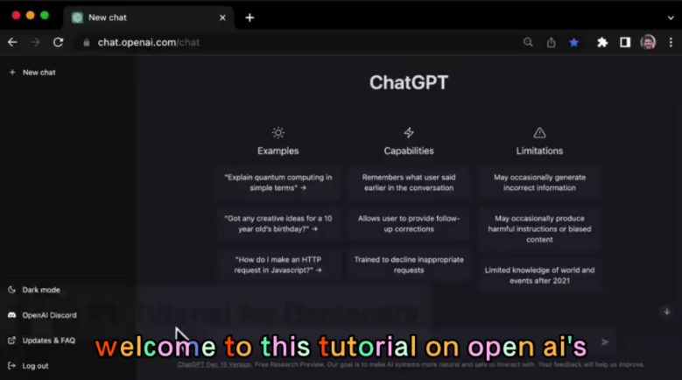
一项调查显示，截止2023年1月，美国89%的大学生都是用ChatGPT做作业。2023年1月，巴黎政治大学（Sciences Po）宣布，该校已向所有学生和教师发送电子邮件，要求禁止使用ChatGPT等一切基于AI的工具，旨在防止学术欺诈和剽窃。ChatGPT的应用场景还包括：用来开发聊天机器人，也可以编写和调试计算机程序，还可以进行文学、媒体相关领域的创作，包括创作音乐、电视剧、童话故事、诗歌和歌词等。在某些测试情境下，ChatGPT在教育、考试、回答测试问题方面的表现甚至优于普通人类测试者。 2023年2月4日消息，以色列总统艾萨克·赫尔佐格(Isaac Herzog)周三发表了部分由人工智能(AI)撰写的演讲，成为首位公开使用ChatGPT的世界领导人。 2023年2月7日消息，Take-Two Interactive的首席执行官斯特劳斯·泽尔尼克（Strauss Zelnick）表示：ChatGPT是“一个非常激动人心的新工具时代”的一部分，可以“让我们的团队和竞争对手的团队更有效地做真正有趣的事情”，但这项技术不会彻底改变电子游戏行业。 2023年2月8日，微软宣布推出由ChatGPT支持的最新版本搜索引擎必应。
«姓名»女士«职位»«简介»

